Figuer4B
140kDa
140kDa
HEY
A2780
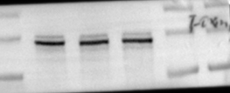
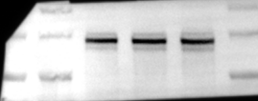
115kDa
80kDa
115kDa
80kDa
FOXM1
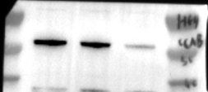
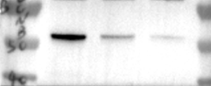
50kDa
65kDa
CCNB11
65kDa
50kDa
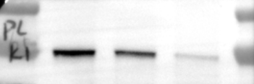
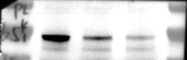
80kDa
40kDa
80kDa
40kDa
PLK1
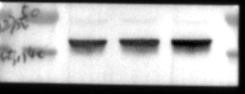
50kDa
65kDa
65kDa
50kDa
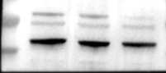
40kDa
40kDa
Actin

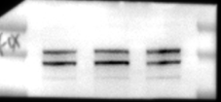
140kDa
115kDa
SKOV3
FOXM1
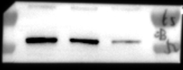
65kDa
80kDa
50kDa
CCNB11
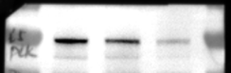
65kDa
80kDa
PLK1
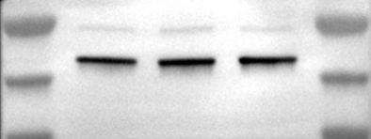
40kDa
50kDa
Actin

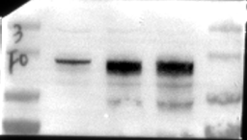
Figuer4C

115kDa
140kDa
80kDa
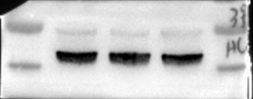
40kDa
50kDa
Firure5C
SKOV3
HEY
A2780
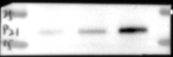
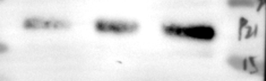
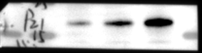
25kDa
15kDa
P21
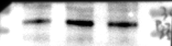
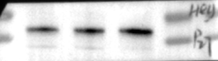
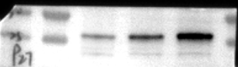
30kDa
P27
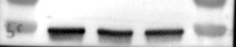
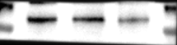
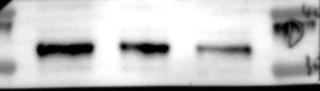
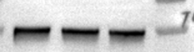
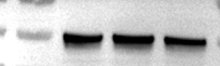
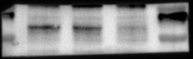
50kDa
30kDa
40kDa
25kDa
Cyclind
Tubulin

